一、公司及核心人物介绍：
杭州理博私募基金管理有限公司是一家以深厚的学术和理论为基础并依此指导投研的量化私募基金公司。公司于2021年12月获得私募基金管理人牌照(P1072890)。

核心人物王黎博士本科毕业于清华大学计算机系，获美国密歇根大学Ross商学院工商管理学博士（人工智能及数据挖掘方向），且拥有四个硕士学位：密歇根大学的统计硕士、金融工程硕士、工业工程硕士，以及弗吉尼亚理工大学计算机硕士。攻读博士期间发表16篇国际期刊、会议文章，涵盖人工智能、机器学习、计算机等多个领域，被引用次数超900次。获得美国犹他大学商学院管理系聘书（终身教授计划）。回国前担任BGI（后与贝莱德合并）全球主动量化管理部门VP，担任核心策略研究员及基金经理，管理大中华地区及新兴市场基金，拥有全球市场资管及风控经验及成熟的量化投研框架和理念（2007-2012）；拥有国内10余年量化投资管理经验：为龙旗科技联合创始人及第二大股东，担任龙旗科技CIO&CTO（2012-2016），杭州风禾资产总经理兼基金经理（2016-2020）。

公司团队以多资产、多策略、多频段为理念构建了包含长、中、短三个频段的策略体系，策略资产类别涵盖股票资产和期货资产，策略包含指数增强策略、量化选股策略、股票择时策略、可转债增强策略、期货CTA策略等，旨在为投资人提供高夏普的投资回报。团队具备长时期、稳定的实盘业绩，国内累计管理规模超100亿。

二、公司策略和产品介绍：
目前发行较多的策略/产品：
1、量化选股策略/AI选股策略
•策略描述：量化多因子模型，包含高频、技术、量价、基本面等多维度的因子，结合自研的人工智能、机器学习算法组合和优化多因子模型，在全市场选取800-900只未来一段时间上涨幅度大概率超过行业水平的股票构建投资组合，并通过高频次调仓，力求获得收益风险比高的超额收益
•仓位：满仓，通过选股调仓，获得长期跑赢市场的收益
•策略特点：年化换手率100-120倍，持续迭代，当前为成熟的贝莱德基本面选股模型+结合国内市场特点的量价及AI选股模型，以获得高收益风险比的超额收益为目标。在因子配置上相对均衡。量化多头策略与市场beta的相关性较高，需要承受市场波动，但由于有长期稳定的跑赢市场的收益，回撤小于指数
•适应/不适应的市场环境：适应市场、个股活跃，市场成交量大，趋势向上或者震荡市场行情；不适应市场、个股不活跃，市场萎靡，缩量下跌的市场环境
代表产品：理博1号、远景1号、远景2号，理博1号和远景2号每周五开放，远景1号每周二开放，无锁定期
2.可转债增强策略
•策略描述：利用量化多因子模型对可转债进行研究，考量包括正股基本面、转股溢价率、信用风险及流动性等综合因素判断其投资价值，结合量价、技术因子模型构建整体收益风险比最优的投资组合，持仓个数在100-200只
•仓位：满仓
•策略特点：年化换手100-120倍，可转债标的兼具债性和股性，在下行市场中体现债券的防御性，在上行市场中表达股性
•市场环境特点：熊市时期，有较强的防御能力，但市场下跌也会对可转债价格产生一定影响；市场震荡或市场上行时期，可转债股性体现明显，会跟随上涨，但可能收益较量化选股收益少一些
代表产品：飞天1号，每周五开放，无锁定期

3.股票择时策略
•策略描述：包含短周期择时和中周期择时两部分。择时策略通过舆情、基本面、量价、技术等模型，根据高频数据，交易时间全天扫描全市场情况，在买入信号触发时买入股票，选股范围为全市场选股，全模型化完成上述过程，无主观判断。避开A股垃圾时间，赚取确定性的收益
•仓位：不固定，0-100%
•策略特点：具备不同于市场上的信号特征，同质性低。根据择时信号判断市场趋势、把握市场情绪，并灵活调整仓位，在全市场选取预测周期内大概率上涨的股票
•适应/不适应的市场环境：适应市场持续上涨或者下跌的市场环境，不适应市场日内波动较大，比如高开低走，或者行情不持续的情况
代表产品：万象7号、红橡1号，万象7号包括80%的择时策略，20%AI选股策略；红橡1号包含50%择时策略，50%AI选股策略，每周五开放，无锁定期

三、产品定制
定制：客户定制化需求
预期年化收益、年化波动、最大回撤容忍度、流动性要求等 → 理博基金提供符合要求的策略配置
过往案例
1.不同市场环境策略定制产品
•牛市、平衡市、熊市对应的具体策略配置
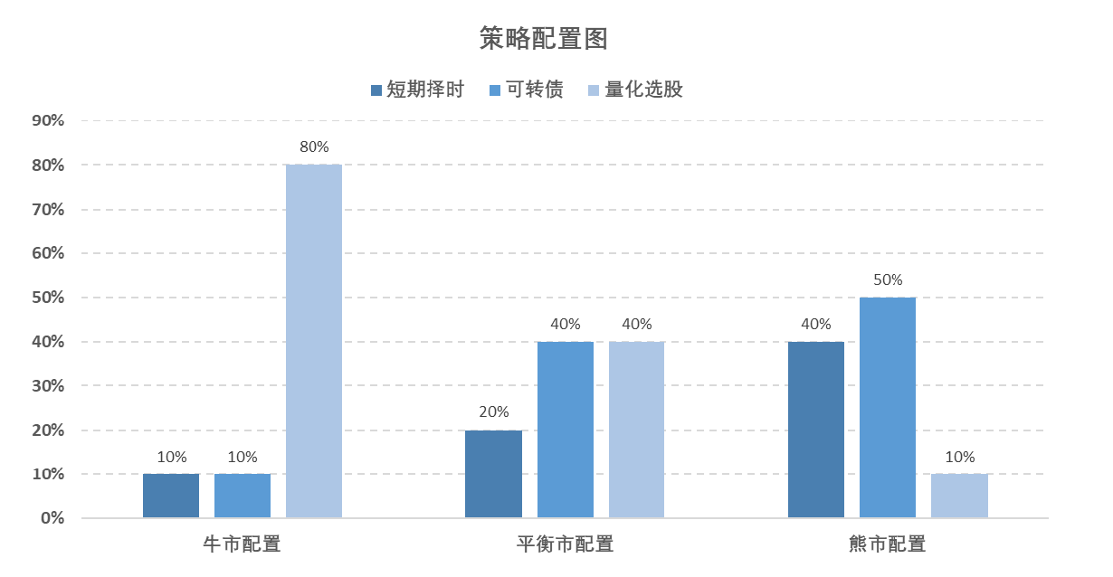
•不同市场环境配置对应的各项指标
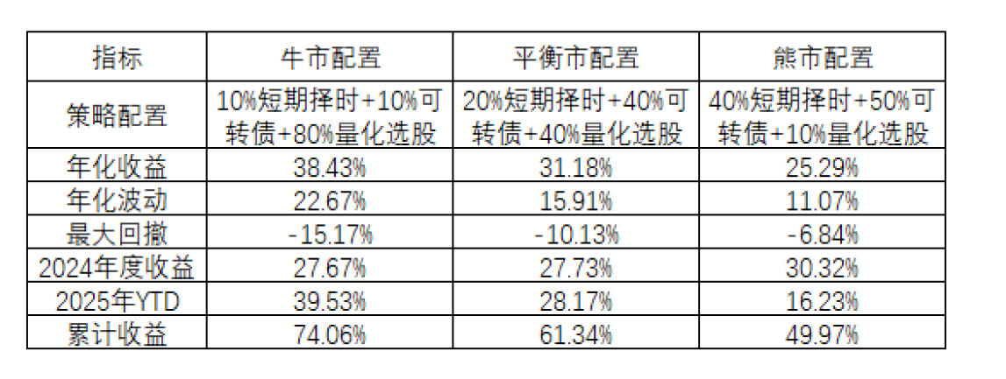
•不同市场环境配置参考的净值曲线
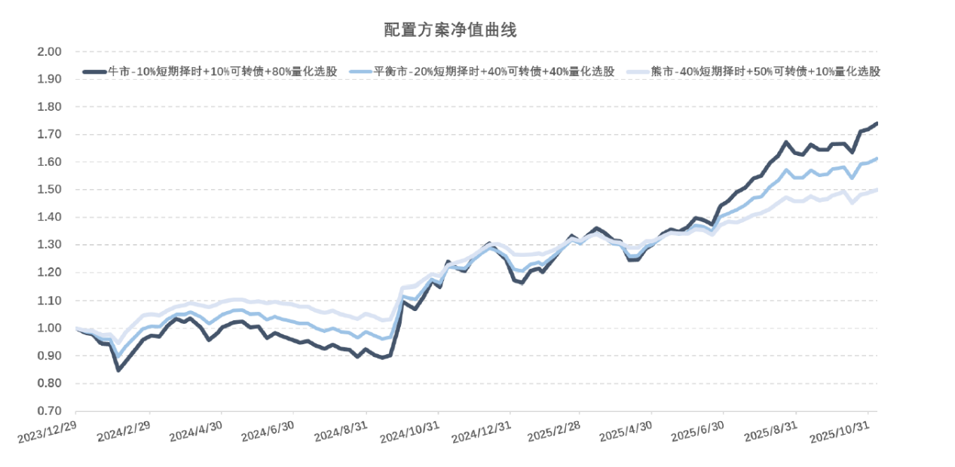
2.低波定制产品
•最大回撤3%，年化波动7
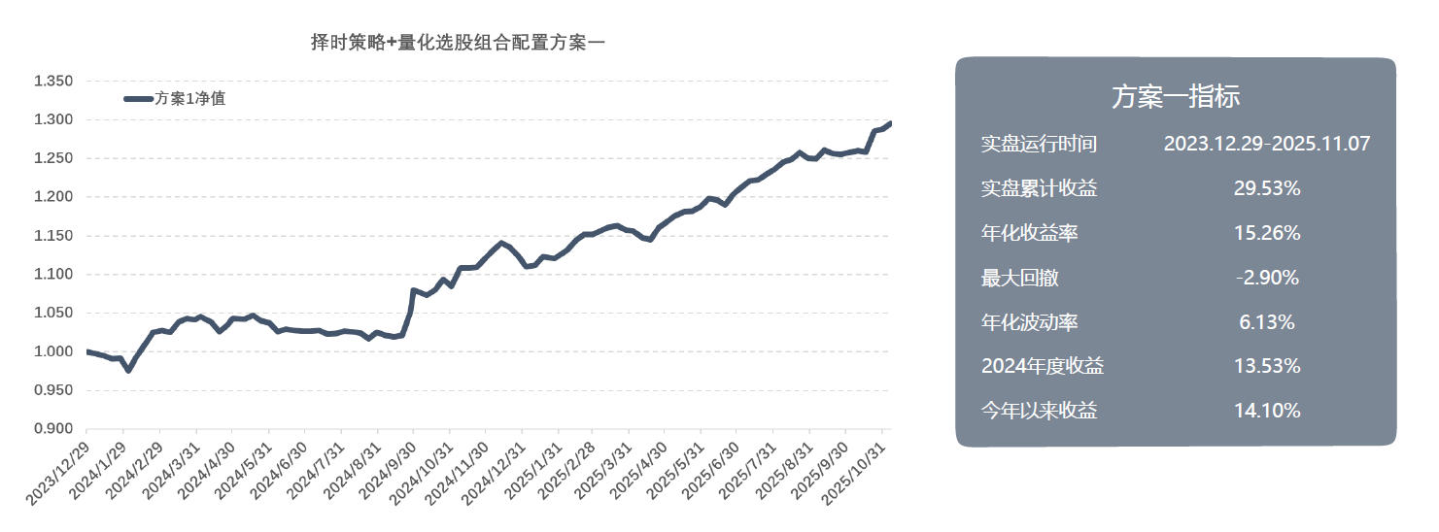
•最大回撤5%，年化波动12%
